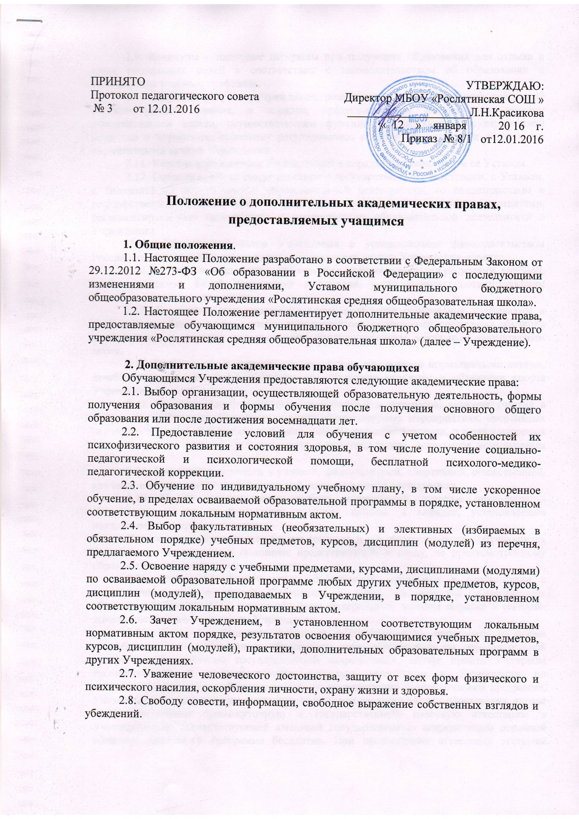

2.9. Каникулы – плановые перерывы при получении образования для отдыха и иных социальных целей в соответствии с законодательством об образовании и календарным учебным графиком.
2.10. Перевод в другое учреждение, реализующее образовательную программу соответствующего уровня, в порядке, предусмотренном федеральным органом исполнительной власти, осуществляющим функции по выработке государственной политики и нормативно-правовому регулированию в сфере образования и локальными нормативными актами Учреждения.
2.11. Участие в управлении Учреждением в порядке, установленном ее Уставом.
2.12. Ознакомление со свидетельством о государственной регистрации, с Уставом, с лицензией на осуществление образовательной деятельности, со свидетельством о государственной аккредитации, с учебной документацией, другими документами, регламентирующими организацию и осуществление образовательной деятельности в Учреждении.
2.13. Обжалование актов Учреждения в установленном законодательством Российской Федерации и локальными нормативными актами Учреждения порядке.
2.14. Бесплатное пользование библиотечно-информационными ресурсами, учебной, производственной, базой Учреждения в порядке, установленном соответствующим локальным нормативным актом.
2.15. Бесплатное пользование на время получения образования учебниками и учебными пособиями, а также учебно-методическими материалами, средствами обучения и воспитания в порядке, установленном соответствующим локальным нормативным актом.
2.16. Пользование в порядке, установленном локальными нормативными актами, лечебно-оздоровительной инфраструктурой, объектами культуры и объектами спорта Учреждения.
2.17. Развитие своих творческих способностей и интересов, включая участие в конкурсах, олимпиадах, выставках, смотрах, физкультурных мероприятиях, спортивных мероприятиях, в том числе в официальных спортивных соревнованиях, и других массовых мероприятиях в порядке, установленном соответствующим локальным нормативным актом.
2.18. Поощрение за успехи в учебной, физкультурной, спортивной, общественной, научной, научно-технической, творческой, инновационной деятельности.
2.19. Посещение по своему выбору мероприятий, которые проводятся в Учреждении, и не предусмотрены учебным планом, в порядке, установленном локальными нормативными актами.
Привлечение обучающихся без их согласия и несовершеннолетних обучающихся без согласия их родителей (законных представителей) к труду, не предусмотренному образовательной программой, запрещается.
2.20. Участие в общественных объединениях, созданных в соответствии с законодательством Российской Федерации, а также на создание общественных объединений обучающихся в установленном федеральным законом порядке и согласно локальным нормативным актам Учреждения.
2.21. Лица, осваивающие основную образовательную программу в форме самообразования или семейного образования либо обучавшиеся по образовательной программе, не имеющей государственной аккредитации, вправе пройти экстерном промежуточную и государственную итоговую аттестацию в Учреждении по соответствующей имеющей государственную аккредитацию образовательной программе. Указанные лица, не имеющие основного общего или среднего общего образования, вправе пройти экстерном промежуточную и государственную итоговую аттестацию в Учреждении по соответствующей имеющей государственную аккредитацию основной общеобразовательной программе бесплатно. При прохождении аттестации экстерны пользуются академическими правами обучающихся по соответствующей образовательной программе.
2.22. Принуждение обучающихся, воспитанников к вступлению в детские религиозные объединения и организации, и общественные объединения (организации), созданные политическими партиями, а также принудительное привлечение их к деятельности этих объединений и участию в агитационных кампаниях и политических акциях не допускается.

